POSLOVANJE PODUZETNIKA U DJELATNOSTI SKUPLJANJA, PROČIŠĆAVANJA I OPSKRBE VODOM U RAZDOBLJU OD 2010. DO 2020. GODINE
U promatranom razdoblju, od 2010. do 2020. godine, najviše poduzetnika u djelatnosti skupljanja, pročišćavanja i opskrbe vodom bilo je 2015. kada ih je bilo 152, a najmanje 2010. godine, kada ih je bilo 122. U istom razdoblju, najviše zaposlenih u spomenutoj djelatnosti bilo je 2013. godine (10.109), kada se prema planu podjele od društva ZAGREBAČKI HOLDING d.o.o. odvojilo društvo VODOOPSKRBA I ODVODNJA d.o.o. iz Zagreba sa 1.133 zaposlenih. Naredne, 2014. godine, broj zaposlenih smanjen je na 8.244, a najmanji broj zaposlenih bio je 2016. i 2020. godine (8.026), što je u odnosu na početnu promatranu godinu 637 zaposlenih manje (7,4%).
Tablica 1. Osnovni financijski rezultati poslovanja poduzetnika u djelatnosti E i odjeljku djelatnosti 36 - u razdoblju od 2010. do 2020. godine (iznosi u tisućama kn, plaće u kn)
Opis | Pod. djel. E | Odjeljak djelatnosti E 36 - Skupljanje, pročišćavanje i opskrba vodom |  |  |  |  |  |  |  |  |  |  | Index  2020./10.
Opis | 2020. | 2010. | 2011. | 2012. | 2013. | 2014. | 2015. | 2016. | 2017. | 2018. | 2019. | 2020. | Index  2020./10.
Broj poduzetnika | 817 | 122 | 128 | 123 | 132 | 151 | 152 | 148 | 142 | 143 | 139 | 145 | 118,9
Broj dobitaša | 544 | 79 | 91 | 91 | 98 | 99 | 112 | 114 | 102 | 104 | 97 | 82 | 103,8
Broj gubitaša | 273 | 43 | 37 | 32 | 34 | 52 | 40 | 34 | 40 | 39 | 42 | 63 | 146,5
Broj zaposlenih | 29.054 | 8.663 | 8.739 | 8.526 | 10.109 | 8.244 | 8.052 | 8.026 | 8.073 | 8.095 | 8.103 | 8.026 | 92,6
Ukupni prihodi | 13.247.612 | 2.938.769 | 3.113.112 | 3.087.727 | 3.340.367 | 3.534.055 | 3.536.113 | 3.606.962 | 3.680.156 | 3.707.399 | 3.447.991 | 3.408.159 | 116,0
Ukupni rashodi | 12.854.624 | 2.852.100 | 2.927.196 | 2.872.632 | 3.173.843 | 3.325.765 | 3.308.923 | 3.355.435 | 3.519.710 | 3.545.521 | 3.507.774 | 3.550.447 | 124,5
Dobit prije oporeziv. | 945.439 | 201.407 | 236.883 | 255.954 | 260.524 | 273.454 | 259.514 | 275.390 | 248.317 | 231.841 | 28.298 | 24.795 | 12,3
Gubitak prije oporeziv. | 552.451 | 114.739 | 50.967 | 40.859 | 94.000 | 65.163 | 32.323 | 23.864 | 87.871 | 69.963 | 88.081 | 167.083 | 145,6
Porez na dobit | 97.952 | 39.864 | 45.858 | 48.172 | 44.494 | 47.073 | 51.155 | 55.264 | 46.152 | 43.629 | 5.231 | 4.422 | 11,1
Dobit razdoblja | 808.814 | 161.596 | 190.853 | 207.781 | 215.919 | 226.532 | 208.466 | 220.330 | 200.984 | 188.215 | 23.630 | 20.841 | 12,9
Gubitak razdoblja | 513.778 | 114.792 | 50.795 | 40.859 | 93.889 | 65.314 | 32.431 | 24.067 | 86.690 | 69.966 | 88.644 | 167.551 | 146,0
Dobit (+) ili gubitak razdoblja (-) | 295.036 | 46.804 | 140.058 | 166.922 | 122.030 | 161.217 | 176.035 | 196.263 | 114.294 | 118.249 | -65.013 | -146.710 | -
Izvoz | 1.616.661 | 1.764 | 3.670 | 3.949 | 1.820 | 1.539 | 2.801 | 33.372 | 3.090 | 1.920 | 3.864 | 2.457 | 139,3
Uvoz | 223.823 | 10.510 | 10.277 | 8.131 | 12.416 | 10.149 | 9.021 | 21.850 | 5.242 | 6.280 | 9.688 | 6.133 | 58,4
Trgovinski saldo | 1.392.838 | -8.746 | -6.606 | -4.182 | -10.595 | -8.610 | -6.220 | 11.522 | -2.152 | -4.361 | -5.824 | -3.677 | 42,0
Investicije u novu dugotrajnu imovinu | 2.318.500 | 1.189.733 | 1.291.162 | 1.348.952 | 1.591.008 | 1.633.772 | 1.797.188 | 1.858.677 | 1.254.692 | 977.101 | 1.158.013 | 1.515.466 | 127,4
Prosj. mjesečna neto plaća po zaposlenom | 6.600 | 4.996 | 5.102 | 5.194 | 4.755 | 5.551 | 5.705 | 5.836 | 6.124 | 6.251 | 6.364 | 6.597 | 132,0
Izvor: Fina, Registar godišnjih financijskih izvještaja, obrada GFI-a 2010. - 2020. godina
U promatranom razdoblju, ukupni prihodi porasli su za 16%, s 2,9 milijardi kuna u 2010. godini, na 3,4 milijarde kuna u 2020. godini. Poduzetnici u djelatnosti skupljanja, pročišćavanja i opskrbe vodom poslovali su pozitivno od 2010. do 2018. godine, a u 2019. i 2020. godini iskazali su neto gubitak. Najveći gubitak iskazan je u 2020. godini i to u iznosu od 146,7 milijuna kuna, na što su najviše utjecala tri poduzetnika: VODOOPSKRBA I ODVODNJA d.o.o. iz Zagreba, s gubitkom razdoblja od 41,5 milijuna kuna, VSI - VODOVOD BUTONIGA d.o.o. iz Buzeta, s gubitkom razdoblja od 34,9 milijuna kuna, i VODOVOD PULA d.o.o. za javnu vodoopskrbu, s gubitkom razdoblja od 23,5 milijuna kuna.
Prosječna mjesečna neto obračunana plaća zaposlenima kod poduzetnika čija je pretežita djelatnost skupljanje, pročišćavanje i opskrba vodom, u 2020. godini iznosila je 6.597 kuna, što je 32% više u odnosu na 2010. godinu (4.996 kn) te 10,5% više u odnosu na prosječnu mjesečnu neto obračunanu plaću zaposlenima kod poduzetnika u 2020. godini na razini RH (5.971 kuna).
Grafikon 1. i 2. Dobit i gubitak razdoblja te prihodi i rashodi poduzetnika u području djelatnosti E i odjeljku djelatnosti E 36, u 2020. godini (iznosi u tisućama kuna)
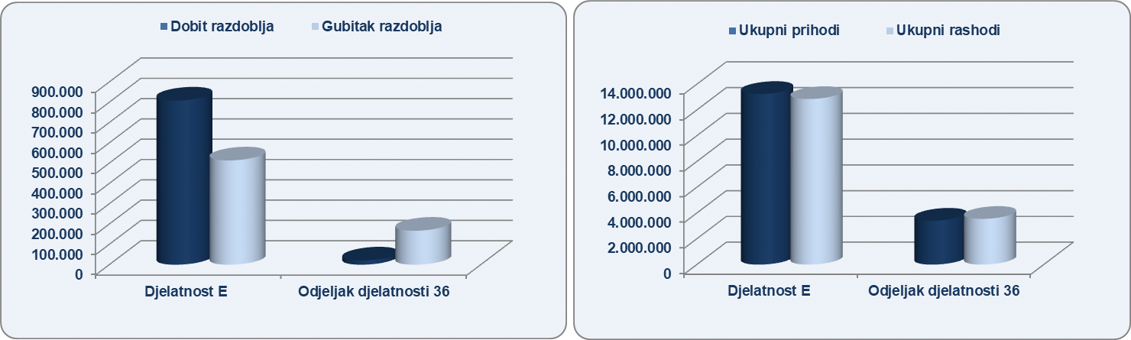
Izvor: Fina, Registar godišnjih financijskih izvještaja
Među poduzetnicima čija je pretežita djelatnost skupljanje, pročišćavanje i opskrba vodom, najveće ukupne prihode u 2020. godini ostvarila je VODOOPSKRBA I ODVODNJA d.o.o., u iznosu od 553,4 milijuna kuna, ali i gubitak razdoblja od 41,5 milijuna kuna.
Tablica 2. Top pet poduzetnika prema ukupnim prihodima u 2020. godini u odjeljku djelatnosti E 36 – Skupljanje, pročišćavanje i opskrba vodom (iznosi u tisućama kuna)
Rang | OIB | Naziv poduzetnika | Sjedište | Ukupni prihodi | Broj zaposlenih | Prihod po zaposlenom | Dobit/gubitak razdoblja
1. | 83416546499 | VODOOPSKRBA I ODVODNJA d.o.o. | Zagreb | 553.435 | 1.083 | 511 | -41.520
2. | 56826138353 | VODOVOD I KANALIZACIJA d.o.o. | Split | 241.338 | 454 | 532 | 153
3. | 80805858278 | KD VODOVOD I KANALIZACIJA d.o.o. RIJEKA | Rijeka | 139.318 | 303 | 460 | 567
4. | 43654507669 | VODOVOD-OSIJEK d.o.o. | Osijek | 121.557 | 391 | 311 | 1.681
5. | 39048902955 | VARKOM d.d. | Varaždin | 117.534 | 269 | 437 | 1.228
Ukupno top pet poduzetnika po UP u odjeljku djelatnosti 36 |  |  |  | 1.173.182 | 2.500 | 2.250 | -37.892
Ukupno svi poduzetnici (145) u odjeljku djelatnosti 36 |  |  |  | 3.408.159 | 8.026 | 425 | -146.710
Udio top pet u odjeljku djelatnosti 36 |  |  |  | 34,4% | 31,1% | - | 25,8%
Izvor: Fina, Registar godišnjih financijskih izvještaja
Promatrano na razini županija, najviše poduzetnika u djelatnosti skupljanja, pročišćavanja i opskrbe vodom, u 2020. godini, imalo je sjedište u Ličko-senjskoj, Splitsko-dalmatinskoj i Dubrovačko-neretvanskoj (u Splitsko-dalmatinskoj županiji bilo je 14 poslovnih subjekata, a u Ličko-senjskoj i Dubrovačko-neretvanskoj županiji po 13 poslovnih subjekata). Najmanji broj poduzetnika bio je u Međimurskoj županiji gdje je u promatranoj djelatnosti poslovao samo jedan poduzetnik, Međimurske vode d.o.o., koji je sa 150 zaposlenih ostvario dobit razdoblja od 507 tisuća kuna.
Slika 1. Osnovne informacije za društvo VODOVOD d.o.o. iz Makarske, prezentirane u servisu info.BIZ
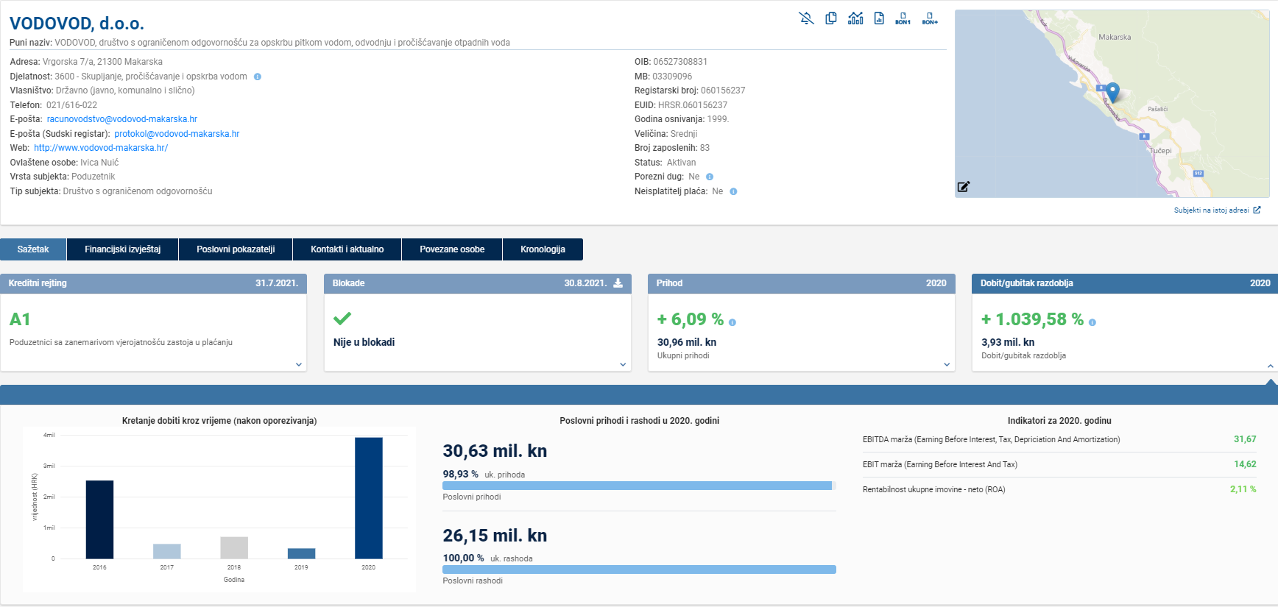
Izvor: Financijska agencija, servis info.BIZ
U zadnjih pet godina društvo VODOVOD d.o.o. iz Makarske poslovalo je s dobiti, a najveću dobit ostvarilo je u 2020. godini, u iznosu od 3,9 milijuna kuna, što je najviše među poduzetnicima čija je pretežita djelatnost skupljanje, pročišćavanje i opskrba vodom, a to je udio od 18,8% u dobiti razdoblja poduzetnika u navedenom odjeljku djelatnosti (slika 1).

Info.BIZ servis pruža uvid u informacije o uspješnosti poslovanja i financijskom položaju svih poslovnih subjekata te o poslovnoj okolini u kojoj oni djeluju. Najveća je i najažurnija baza poslovnih informacija za više od 830.000 poslovnih subjekata iz više od 30 izvora. Omogućuje brže, jednostavnije i sigurnije donošenje poslovnih odluka, sustavno praćenje klijenata, olakšava izradu poslovnih analiza te praćenje trendova i prepoznavanje potencijala na tržištu.  Ako ste zainteresirani i želite ugovoriti uslugu ili kupiti veći broj paketa: prodaja@fina.hr  Ako trebate korisničku podršku: 0800 0080, info@fina.hr | 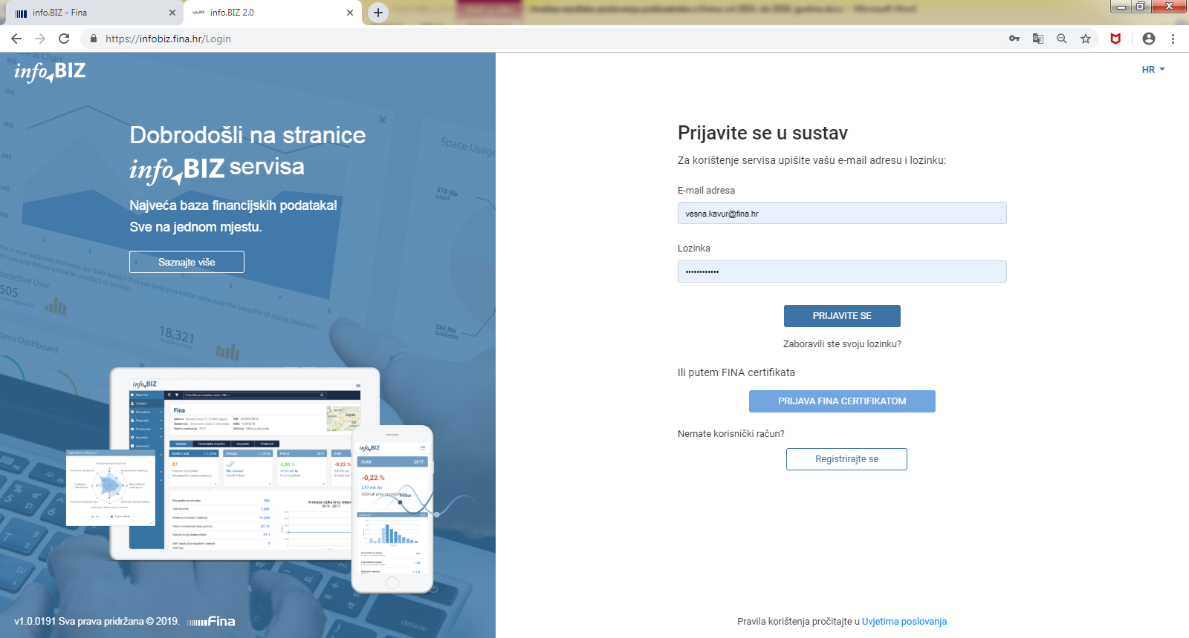

Društvo VODOOPSKRBA I ODVODNJA d.o.o. osnovano je 7. studenoga 2013. godine, a nastalo je podjelom društva ZAGREBAČKI HOLDING d.o.o. Izvor: Sudski registar.
Serija podataka u tablici za sve godine prikazana je iz godišnjeg financijskog izvještaja iz kolone tekuće godine.
Pozicija iz GFI-a (2008. – 2015.) - "Investicije u novu dugotrajnu imovinu" istovjetna je poziciji "Bruto investicije samo u novu dugotrajnu imovinu" u GFI-u 2016. - 2020. godina.
Iznos neto plaće i nadnice (AOP 138) podijeljen s prosječnim brojem zaposlenih prema satima rada i brojem mjeseci poslovanja.

